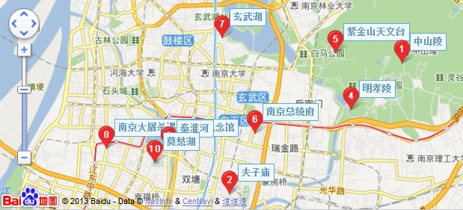

C:\Users\lihuibin\AppData\Roaming\Tencent\Users\364599827\QQ\WinTemp\RichOle\YOT8MHC4B%A0D[(TBYPU6ZJ.jpg

* DAY2(12:00)
  + **南京南站**到
  + [南京总统府](http://lvyou.baidu.com/nanjingzongtongfu/)
  + [南京大屠杀纪念馆](http://lvyou.baidu.com/nanjingdatushajinianguan/)
  + [**秦淮河**](http://lvyou.baidu.com/qinhuaihe/)**(晚上)**
  + [**夫子庙**](http://lvyou.baidu.com/fuzimiao/)
* DAY1
  + 雨花台/[莫愁湖](http://lvyou.baidu.com/mochouhu/)(二选一)
  + [中山陵](http://lvyou.baidu.com/zhongshanling/)
  + [明孝陵](http://lvyou.baidu.com/mingxiaoling/)
  + [玄武湖](http://lvyou.baidu.com/xuanwuhu/)
  + **南京站**回来
* D3(10:00)

C:\Users\lihuibin\AppData\Roaming\Tencent\Users\364599827\QQ\WinTemp\RichOle\LVF[]{RO{([%8`I((QH]$~S.jpg